МИНИСТЕРСТВО ОБРАЗОВАНИЯ И НАУКИ РОССИЙСКОЙ

ФЕДЕРАЦИИ

Федеральное государственное бюджетное образовательное

учреждение высшего образования

«Московский Авиационный Институт

(Национальный Исследовательский Университет)»

Институт №8 «Компьютерные науки и прикладная математика»

Кафедра 806 «Вычислительная математика и программирование»

**Проект**

по дисциплине “**Введение в авиационную и ракетно-космическую технику**” 1 семестра

на тему **“Моделирование миссии Аполлон-8”**

Группа М8О-109Б-23

Велиев Р. Р.

Юнусов Р. А.

Юсупов А. М.

Москва, 2023

**Проект по ВАРКТ**

**Название команды:** ”Insight”

**Группа:** М8О-109Б-23

**Состав команды:**1. Велиев Рауф - лидер команды, ответственный по распределению информации, создание математической модели.  
2. Юнусов Руслан - историк миссии, создатель презентации, отчета, видео-отчета.  
3. Юсупов Артем - программист, ответственный за создание космического аппарата и реализацию полёта в игре Kerbal Space Program.

**Цель работы**:

смоделировать полет ракеты “Аполлон-8” в программе Kerbal Space Program.

**Задачи:**

1. Изучить информацию о миссии “Аполлон - 8”;
2. Провести расчеты и создать математическую модель миссии;
3. На основе автопилотируемых программ совершить полет в программе Kerbal Space Program;
4. Построить графики математической модели и KSP, провести анализ;
5. Описать этапы постройки ракеты;
6. Подвести итоги по проделанной работе.

**СОДЕРЖАНИЕ:**  
Глава 1. Описание миссии………………………………………………………..4

Глава 2. Математическая модель………………………………………………...8

Глава 3. Описание полета в KSP………………………………………………..16

Глава 4. Сравнение графиков математической модели и KSP……………......17

Глава 5. Постройка ракеты в KSP……………………………………………....20

Глава 6. Итоги работы…………………………………………………………...22

Источники………………………………………………………………………..23

Приложение……………………………………………………………………...24

**Глава 1. Описание миссии**

Миссия Аполлон-8 была важным историческим событием, она является восьмым пилотируемым полетом американской лунной программы "Аполлон". Миссия состояла в том, чтобы доставить людей на орбиту Луны и вернуть их на Землю. Аполлон-8 был запущен 21 декабря 1968 года на ракете Сатурн-5 с космического центра Кеннеди во Флориде. Экипаж миссии состоял из трех астронавтов: командира Фрэнка Бормана, пилота модуля командного и сервисного Джеймса Ловелла и пилота лунного модуля Уильяма Андерса.

**Характеристики ракеты-носителя Сатурн - 5:**

Высота трех ступеней - 85,7 метров

Максимальный диаметр - 13 метров

Размах по стабилизаторам - 18 метров

Сухой вес ракеты - 245 тонн

Стартовый вес - 2728,5 тонн

Полезная нагрузка на орбите 500 км - 120 тонн

Полезная нагрузка на параболической орбите - 45 тонн

Целью миссии **Аполлон-8** было выполнить мягкую посадку на Луну, но вместо этого было принято решение осуществить орбитальный полет вокруг Луны. Это было обусловлено техническими проблемами с разработкой лунного модуля, который был не готов к полету.

Космический корабль **Аполлон-8** отправился в траекторию полета к Луне, совершил 10 оборотов вокруг орбиты спутника, уделяя первостепенное внимание местам будущих лунных посадок. Во время полета астронавты совершили историческое событие - они стали первыми людьми, которые увидели темную сторону Луны.

После этого **Аполлон-8** совершил успешное возвращение на Землю. Капсула с астронавтами приземлилась в океане, где их подобрала спасательная команда.

Миссия **Аполлон-8** сыграла важную роль в развитии программы "Аполлон". Она позволила проверить системы корабля, протестировать возможность полета вокруг Луны и оценить потенциальные риски и проблемы перед пилотируемой посадкой на Луну.

**Краткое описание параметров миссии** Как первый космический корабль с экипажем, вышедший на орбиту более чем одного небесного тела, профиль Apollo 8 имел два разных набора орбитальных параметров, разделенных маневром транслунного впрыска. Лунные миссии "Аполлона" начнутся с номинальной круговой околоземной парковочной орбиты протяженностью 185,2 км. "Аполлон" 8 был выведен на начальную орбиту с [апогеем](https://translated.turbopages.org/proxy_u/en-ru.ru.30b5a9ab-658073e9-8dad989a-74722d776562/https/en.wikipedia.org/wiki/Apogee) в 185,18 км и [перигеем](https://translated.turbopages.org/proxy_u/en-ru.ru.30b5a9ab-658073e9-8dad989a-74722d776562/https/en.wikipedia.org/wiki/Perigee) в 184,40 км, с [наклонением](https://translated.turbopages.org/proxy_u/en-ru.ru.30b5a9ab-658073e9-8dad989a-74722d776562/https/en.wikipedia.org/wiki/Inclination) 32,51° к [экватору](https://translated.turbopages.org/proxy_u/en-ru.ru.30b5a9ab-658073e9-8dad989a-74722d776562/https/en.wikipedia.org/wiki/Equator) и [периодом обращения](https://translated.turbopages.org/proxy_u/en-ru.ru.30b5a9ab-658073e9-8dad989a-74722d776562/https/en.wikipedia.org/wiki/Orbital_period) в 88,19 минуты. Выброс топлива увеличил апогей на 11,9 км за 2 часа, 44 минуты и 30 секунд, проведенных на парковочной орбите.

За этим последовал [транс лунный впрыск](https://translated.turbopages.org/proxy_u/en-ru.ru.30b5a9ab-658073e9-8dad989a-74722d776562/https/en.wikipedia.org/wiki/Trans-lunar_injection) (TLI - translunar injection) третьей ступени [S-IVB](https://translated.turbopages.org/proxy_u/en-ru.ru.30b5a9ab-658073e9-8dad989a-74722d776562/https/en.wikipedia.org/wiki/S-IVB) на 318 секунд, ускоривший командно-сервисный модуль весом 28 870 кг и испытательный модуль LM весом 9000 кг с орбитальной скорости 7 793 м / с до скорости впрыска 10 822 м / с, что установило рекорд по максимальной скорости относительно на Землю, по которой когда-либо путешествовали люди. Эта скорость была немного меньше, чем [убегающая скорость](https://translated.turbopages.org/proxy_u/en-ru.ru.30b5a9ab-658073e9-8dad989a-74722d776562/https/en.wikipedia.org/wiki/Escape_velocity) Земли, равная 11 200 м / с, но вывела "Аполлон" 8 на вытянутую эллиптическую околоземную орбиту, достаточно близко к Луне, чтобы быть захваченным гравитацией Луны.

Стандартная лунная орбита для миссий Apollo планировалась как номинальная круговая орбита длиной 110 км над поверхностью Луны. Первоначальная лунная орбита представляла собой эллипс с [перилуном](https://translated.turbopages.org/proxy_u/en-ru.ru.30b5a9ab-658073e9-8dad989a-74722d776562/https/en.wikipedia.org/wiki/Perilune) длиной 111,1 км и [аполуной](https://translated.turbopages.org/proxy_u/en-ru.ru.30b5a9ab-658073e9-8dad989a-74722d776562/https/en.wikipedia.org/wiki/Apolune) длиной 312,1 км под наклоном 12 ° от лунного экватора. Затем он был округлен на 112,4 на 110,6 км с периодом обращения 128,7 минуты. Было обнаружено, что влияние лунных [концентраций массы](https://translated.turbopages.org/proxy_u/en-ru.ru.30b5a9ab-658073e9-8dad989a-74722d776562/https/en.wikipedia.org/wiki/Mass_concentration_(astronomy)) ("масконов") на орбиту больше, чем первоначально прогнозировалось; в течение десяти обращений вокруг Луны продолжительностью двадцать часов орбитальное расстояние было изменено до 117,8 на 108,5 км.

**Лунная сфера влияния** Примерно через 55 часов 40 минут полета и за 13 часов до выхода на лунную орбиту экипаж "Аполлона" 8 стали первыми людьми, вошедшим в [сферу влияния](https://translated.turbopages.org/proxy_u/en-ru.ru.30b5a9ab-658073e9-8dad989a-74722d776562/https/en.wikipedia.org/wiki/Sphere_of_influence_(astrodynamics)) гравитации другого небесного тела. Другими словами, влияние [гравитационной силы](https://translated.turbopages.org/proxy_u/en-ru.ru.30b5a9ab-658073e9-8dad989a-74722d776562/https/en.wikipedia.org/wiki/Newton%27s_law_of_universal_gravitation) Луны на "Аполлон" 8 стало сильнее, чем влияние Земли. В то время, когда это произошло, "Аполлон" 8 находился на расстоянии 62 377 км от Луны и имел скорость 1220 м / с относительно Луны. Этот исторический момент мало интересовал экипаж, поскольку они все еще рассчитывали свою [траекторию](https://translated.turbopages.org/proxy_u/en-ru.ru.30b5a9ab-658073e9-8dad989a-74722d776562/https/en.wikipedia.org/wiki/Trajectory) относительно стартовой площадки в Космическом центре Кеннеди. Они будут продолжать делать это до тех пор, пока не выполнят свою последнюю коррекцию курса в середине полета, переключившись на [систему отсчета](https://translated.turbopages.org/proxy_u/en-ru.ru.30b5a9ab-658073e9-8dad989a-74722d776562/https/en.wikipedia.org/wiki/Frame_of_reference), основанную на идеальной ориентации для второго запуска двигателя, который они произведут на лунной орбите.

Последним крупным событием перед выводом на лунную орбиту была вторая коррекция курса в середине полета. Он был [ретроградным](https://translated.turbopages.org/proxy_u/en-ru.ru.30b5a9ab-658073e9-8dad989a-74722d776562/https/en.wikipedia.org/wiki/Retrograde_and_direct_motion) (против направления движения) и замедлил космический корабль на 0,61 м / с, эффективно сократив ближайшее расстояние, на котором космический корабль пролетит мимо Луны. Ровно через 61 час после запуска, примерно в 38 900 км от Луны, экипаж сжег RCS за 11 секунд. Теперь они пролетят в 115,4 км от [поверхности Луны](https://translated.turbopages.org/proxy_u/en-ru.ru.30b5a9ab-658073e9-8dad989a-74722d776562/https/en.wikipedia.org/wiki/Geology_of_the_Moon#Lunar_landscape).

Через 64 часа полета экипаж начал готовиться к выходу на лунную орбиту 1 (LOI-1). Этот маневр должен был быть выполнен идеально, и из-за [орбитальной механики](https://translated.turbopages.org/proxy_u/en-ru.ru.30b5a9ab-658073e9-8dad989a-74722d776562/https/en.wikipedia.org/wiki/Orbital_mechanics) он должен был находиться на обратной стороне Луны, вне контакта с Землей. После того, как в Центре управления полетами был проведен опрос относительно решения "[идти / не идти](https://translated.turbopages.org/proxy_u/en-ru.ru.30b5a9ab-658073e9-8dad989a-74722d776562/https/en.wikipedia.org/wiki/Launch_status_check)", через 68 часов экипажу сказали, что они отправляются "на лучшей птице, которую мы можем найти". Ловелл ответил: "Увидимся на другой стороне", и впервые в истории люди отправились за Луну без радиосвязи с Землей.

За десять минут, оставшихся до LOI-1, экипаж начал последнюю проверку систем космического корабля и убедился, что каждый переключатель находится в правильном положении. В то время они, наконец, впервые увидели Луну. Они летели над неосвещенной стороной, и именно Ловелл увидел первые лучи солнечного света, [косо](https://translated.turbopages.org/proxy_u/en-ru.ru.30b5a9ab-658073e9-8dad989a-74722d776562/https/en.wiktionary.org/wiki/oblique) освещающие лунную поверхность. До обрушения LOI оставалось всего две минуты, поэтому у экипажа было мало времени, чтобы оценить вид.

**Глава 2. Математическая модель  
Описание взлета с планеты**

## Предположим, что масса ракеты во время взлёта будет падать по следующему закону:

## **,** (1)

## где – начальная масса объекта, – потраченное топливо, – прошедшее время.

## Сила сопротивления воздуха: (2)

## где 𝐶f – коэффициент сопротивления воздуха, p = 1,29 кг/м^3 – плотность воздуха, V - скорость, S - площадь основания ракеты.

Сила тяги реактивного двигателя:

Это сила, которая возникает в результате взаимодействия реактивной двигательной установки с истекающей из сопла струей расширяющейся жидкости или газа, обладающих кинетической энергией.

 (3)

где m - массовый секундный расход топлива реактивного двигателя. Wa – скорость газовой струи на срезе сопла; Fa – площадь среза сопла; pa – давление на срезе сопла; ph – давление окружающей среды).

Сила тяжести:

Это сила, действующая на любое физическое тело вблизи поверхности астрономического объекта, такого как планета или звезда. Она складывается из силы гравитационного притяжения этого объекта и центробежной силы инерции, вызванной его суточным вращением:

 (4)

где g = 9,81 м/с^2 - гравитационная постоянная, m(t) = M - k * t - масса с учетом расхода топлива.

Формула для массы расхода топлива за время t(k):

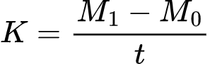 (5)

где М1 - масса ракеты с топливом, М0 - масса ракеты без топлива, t - время расхода топлива.

Итого выражаем скорость ракеты с помощью найденных формул:

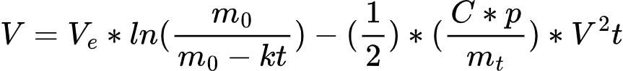 (6)

где V - скорость ракеты, Ve - скорость сгорания топлива, m0 - масса ракеты с полным баком топлива, k - расход топлива, t - время полета, C - коэффициент формы ракеты, ρ - плотность воздуха, mt - масса ракеты на момент времени t

Поиск математического описания проблемы не составляет труда – в его основе все тот же второй закон Ньютона.

, (7)

где .

Мы можем увидеть, как ракета моментально набирает большую скорость. Поэтому, можно пренебречь. Тогда , и уравнение для скорости в проекции на вертикальную ось выглядит следующим образом:

. (8)

Величина k пропорциональна площади сечения тела S, поперечного по отношению к потоку, и плотности среды ρ(среды) и зависит от формы тела. Обычно представляют

k = 0,5cSρ(среды), (9)

где c - коэффициент лобового сопротивления - безразмерный. Некоторые значения переменнойсприведены в таблице вязкости и плотности жидкостей:

| **Жидкость** | **μ** | **ρ, кг/м3** |
| --- | --- | --- |
| Бензин | 0,65 | 0,75∙10^3 |
| Глицерин | 1499 | 1,26∙10^3 |
| Керосин | 2,17 | 0,78∙10^3 |
| Мазут | 3870 | 0,8∙10^3 |

Первая полученная система дифференциальных уравнений выглядит так:

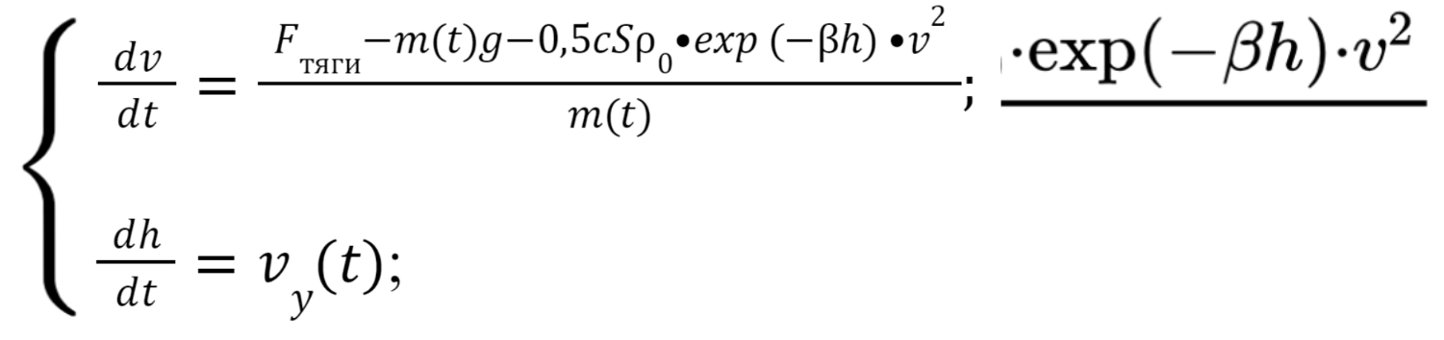 (10)

Поясним, откуда мы взяли данные для неё:

Во-первых, не будем забывать, что на разных высотах плотность воздуха отличается от плотности воздуха на поверхности (пример из справочника: на высоте 5,5 км плотность воздуха вдвое меньше, чем у поверхности, на высоте 11 км - вчетверо и т.д). Учитывая это, введем новую формулу зависимости плотности атмосферы от высоты:

, (11)

где – плотность около поверхности Земли; (коэффициент) = 1,29∙10-4; - высота полета ракеты в данный момент (измеряется в метрах).

Ну а поскольку величина hменяется в ходе полета, уравнение для изменения h(t) следует добавить к первому уравнению. Тем самым мы получаем систему выше.

Предполагая, что ракета летит к горизонту под углом, важно не забыть включить в систему закон изменения тяги двигателей и добавить 2-й закон Ньютона, отображая в проекциях на две оси Ох, Оу.

Получим окончательную систему - систему, поясняющую во время взлёта с Земли в какой позиции находится запущенная ракета:

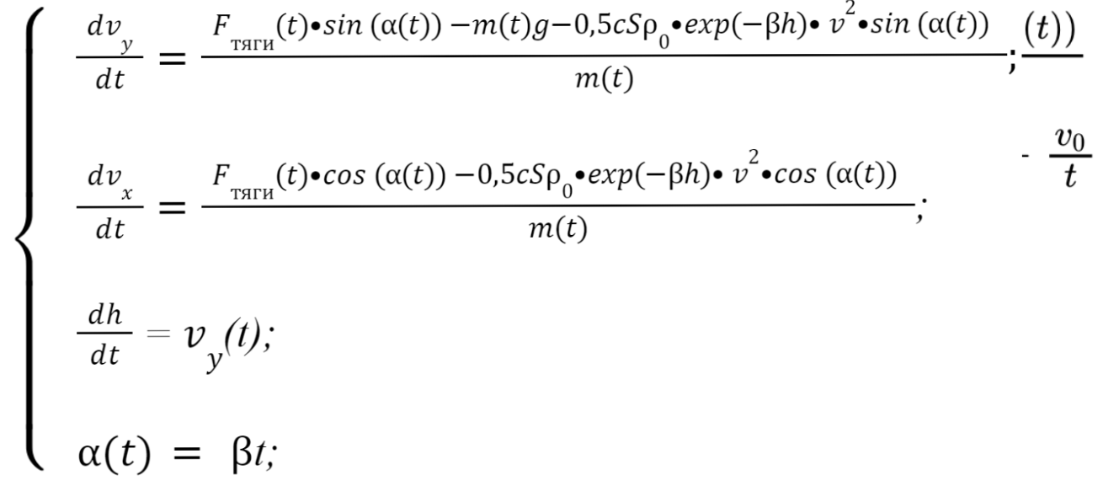 (12)

**Переход на орбиту Луны при помощи перелёта Гомана**

Гомановская траектория - эллиптическая орбита, используемая для перехода между двумя другими орбитами, обычно находящимися в одной плоскости. В простейшем случае она пересекает эти две орбиты в апоцентре и перицентре . Орбитальный маневр для перехода включает в себя два импульса работы двигателя на разгон — для входа на траекторию Гомана и для схода с неё. Названа в честь немецкого ученого Вальтера Гомана. По гомановской двух-импульсный перелёт траектории является самым эффективным и экономным по количеству используемого топлива, поэтому именно он будет использоваться для перехода с орбиты Земли на орбиту Луны.

Изначально, в некоторой точке начальной круговой орбиты (1) с помощью мгновенно отработавшего двигателя космический аппарат приобретает первый импульс скорости , направленный по касательной к орбите, и переходит на эллиптическую орбиту (2) с перицентром, совпадающим с точкой подачи первого импульса скорости. Величина импульса скорости выбирается такой, чтобы в апоцентре (2) . Необходим такой импульс скорости, чтобы эллиптическая орбита (2) соприкасалась с круговой орбитой планеты (орбита 3), где подается второй импульс скорости по касательной к орбите. В результате маневров аппарат достигает круговой орбиты необходимой планеты.

Также предварительно рассмотрим, как происходит гравитационный захват одного тела другим более массивным телом с последующим вращением обоих вокруг общего центра масс системы. Ниже представлена покадровая визуализация:

Для использования гомановского перелета нам нужно узнать орбитальную скорость космического аппарата. Для этого будем использовать следующую формулу:

, (13)

где – гравитационный параметр, – расстояние между кораблем и Землей. Учитывая вышеперечисленное, найдем величины и :

, (14)

что является величиной в перицентре для поднятия апоцентра круговой орбиты радиуса до радиуса ;

. (15)

По формулам выше мы можем найти скорости (а точнее их дельта-приращение) Не помешает рассчитать приращение сумм. Оно, в свою очередь, будет выглядеть следующим образом:

(16)

Не будем забывать, что для дальнейших вычислений важным параметром является расход топлива . Для его нахождения (в момент перелета с орбит) будем пользоваться формулой Циолковского:

, (17)

где - удельный импульс двигателя ракеты, – изначальная масса.

Параметр характеризует степень отклонения полуэллипса от сферической формы. В зависимости от значения эксцентриситета () полуэллипса Гомана можно судить о форме и гравитационном поле планеты или другого объекта. Этот параметр можно вывести следующим образом из радиусов и :

, (18)

при .

Время , за которое совершается переход, равно половине периода гомановской орбиты:

, (19)

где = .

Итак, система уравнений будет выглядеть следующим образом:

 (20)

**Посадка на Землю**

Процесс посадки КА на поверхность Земли будет осуществляться после того, как скорость КА опустится ниже 1-ой космической (7, 91 км/c). Этой скорости мы достигнем при помощи двигателя. Процесс посадки состоит из 2 этапов. Первый - свободное падение в атмосфере земли. Второй - торможение с помощью парашютов. Для Процесса посадки косм. аппарата используем второй закон Ньютона:

, (21)

при .

Учитываем, что масса корабля меняться в процессе посадки не будет.   
Система уравнений выглядит следующим образом:

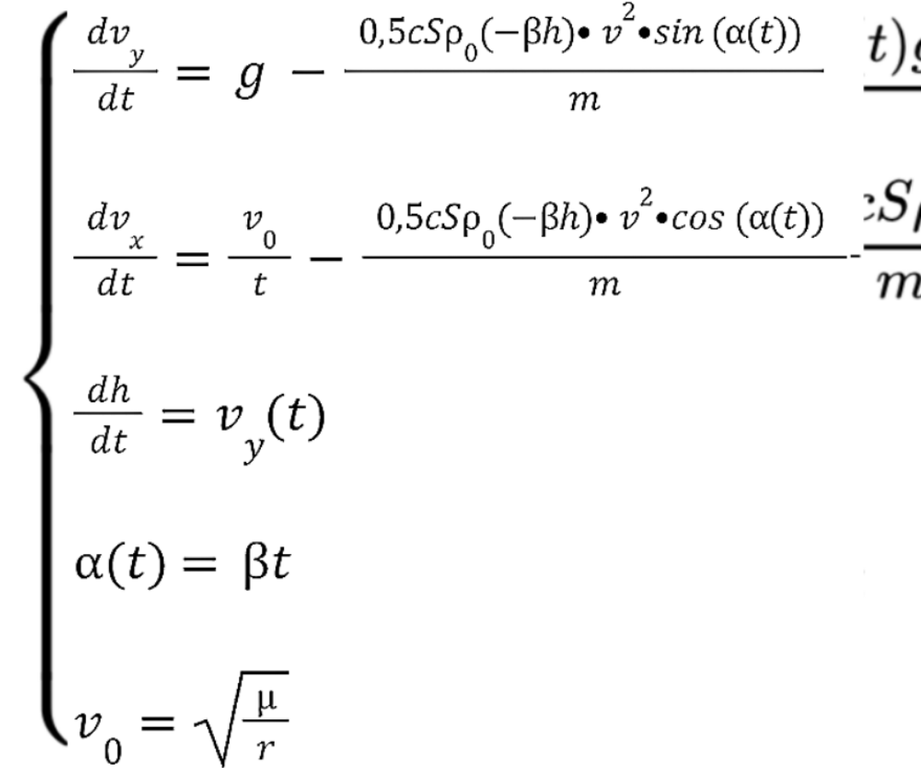(22)

где – радиус орбиты, – начальная скорость вращения по орбите

Система уравнений для следующего этапа посадки выглядит следующим образом:

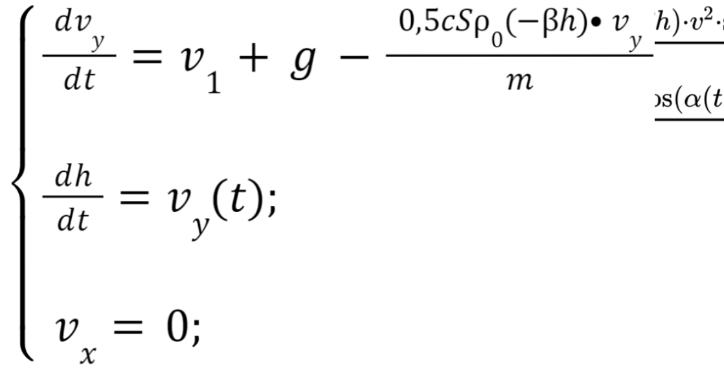 (23)

где - скорость в тот момент, когда происходит раскрытие парашюта

**Глава 3. Описание полёта в KSP**

В данной главе представим подробное описание выполнения полёта на Луну в игре Kerbal Space Program с использованием вспомогательной программы MechJeb.

**3.1 Подготовка и настройка автопилота**

Прежде всего, полёт был реализован с использованием MechJeb, который предоставляет автопилотические возможности в KSP. Первоочередной задачей была настройка автопилота для взлета. Была установлена опция в MechJeb для оптимального распределения тяги двигателей, что способствует эффективному взлету.

**3.2 Автопилот для выхода на орбиту Земли**

Следующим этапом был автоматизированный выход на орбиту Земли. MechJeb автоматически рассчитывал и выполнял необходимые маневры для достижения орбиты.

**3.3 Навигация к Луне**

После выхода на орбиту Земли, Луна была выбрана в качестве цели, и встроенный планировщик маневров в MechJeb был настроен на выполнение маневра перемещения к Луне.

**3.4 Первичные маневры на орбите Луны**

При подлете к Луне возникла необходимость выполнить ряд ключевых маневров. Сначала устанавливался периапсис на высоте 30 км, затем корректировалось наклонение орбиты до 0 градусов. После этого было проведено торможение в точке периапсиса, что привело к успешному выходу на орбиту вокруг Луны.

**3.5 Орбита вокруг Луны и возвращение на Землю**

Совершив 10 оборотов вокруг Луны, был выставлен маневр для возвращения к Земле. MechJeb снова рассчитал и провел необходимые маневры для возвращения к Земле. Завершая полет, было произведено успешное приземление на поверхности Земли.

**Глава 4. Графики**

Ниже представлены графики зависимости скорости от времени в предлагаемой математической модели и игре Kerbal Space Program:

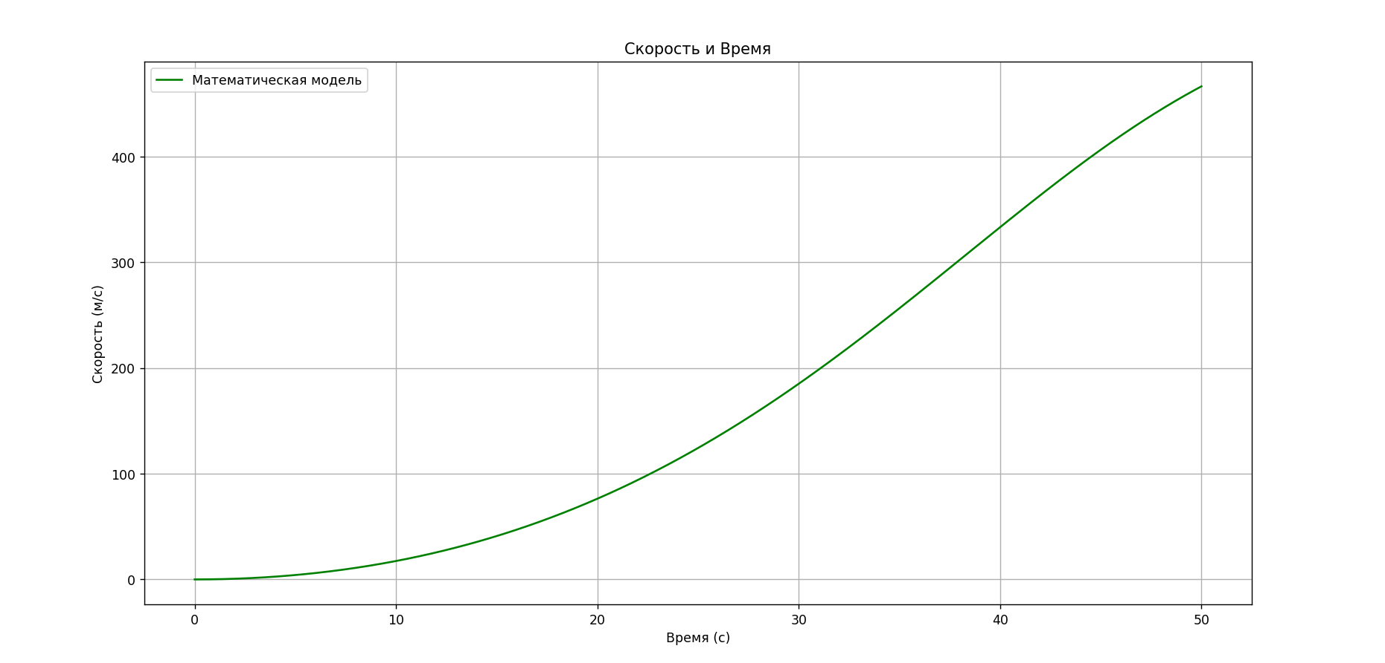

Рисунок 4.1 График математической модели

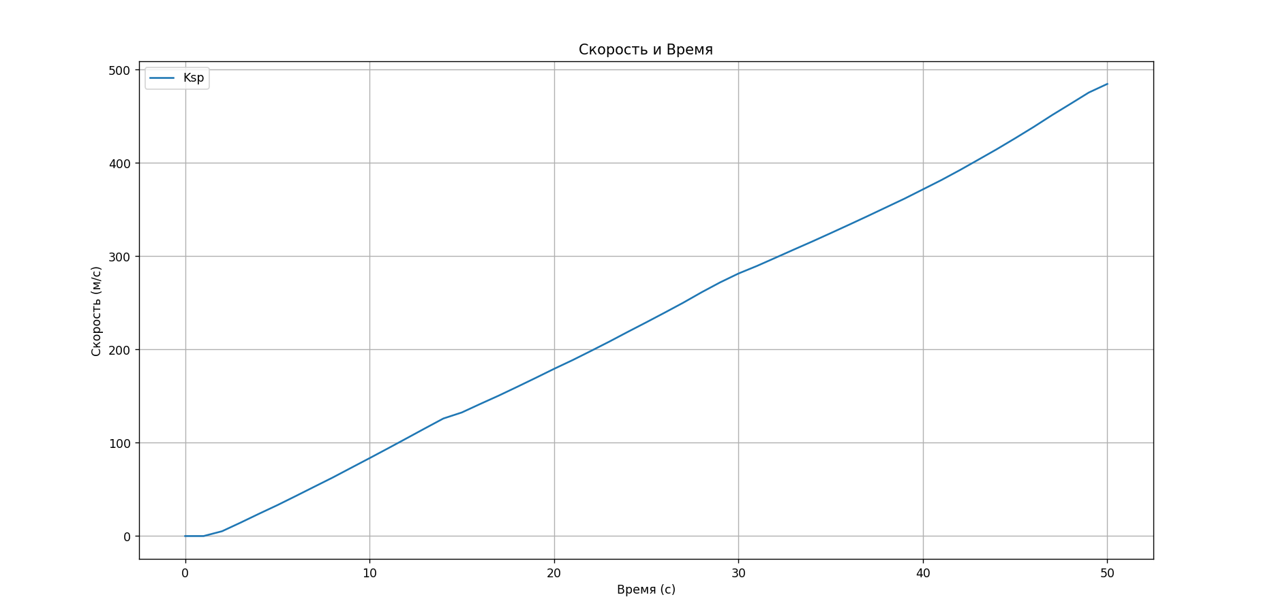Рисунок 4.2 График KSP

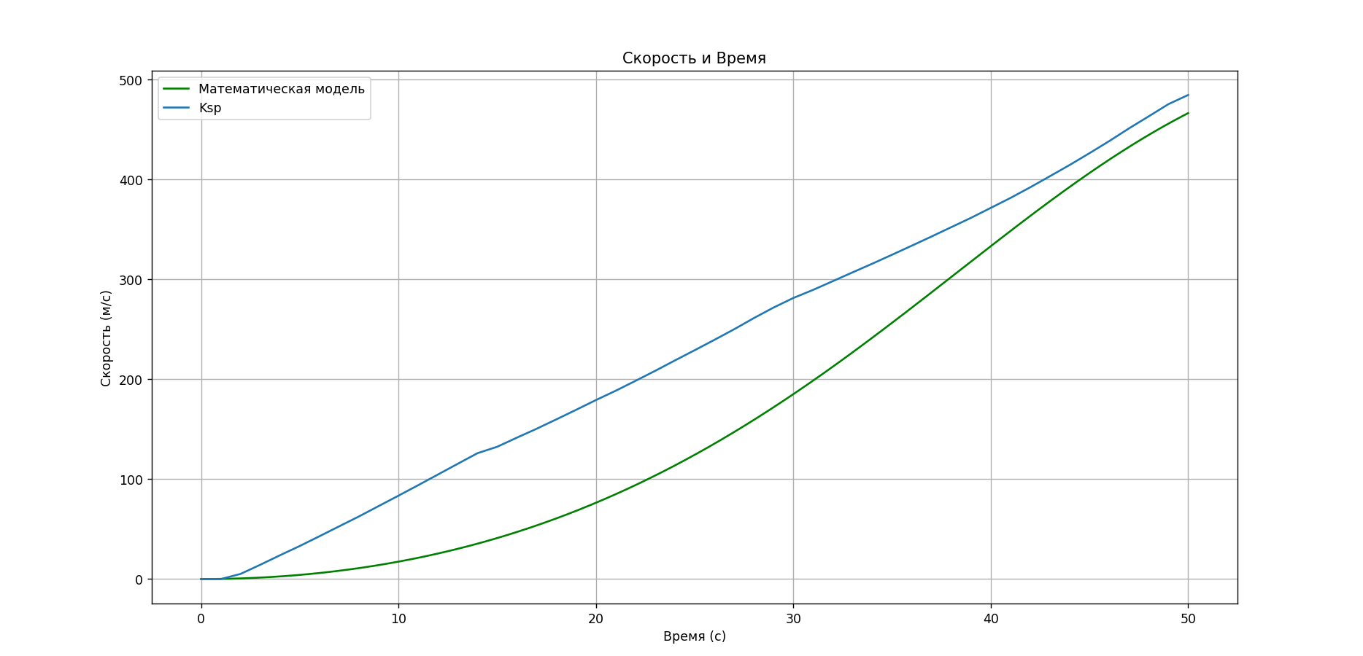

Рисунок 4.3 Общий график

**Сравнение графиков:**

Математические модели, хотя и предоставляют нам удобный инструмент для изучения и предсказания поведения систем, но не всегда могут учесть все аспекты реального мира. В реальности, различные случайные факторы, такие как ветер или неисправности двигателя, могут существенно влиять на траекторию полета ракеты. Эти факторы могут привести к менее гладкой траектории, чем та, которую показывает математическая модель.

Более того, точность математической модели зависит от качества исходных данных и предположений. Неточности в этих данных или предположениях могут привести к неточным результатам моделирования. Поэтому важно помнить, что математические модели являются упрощением реальности и могут не учитывать все важные факторы, влияющие на систему.

Интерактивное и визуальное представление о полете ракеты в игре Kerbal Space Program (KSP) может быть наглядным, но оно также ограничено правилами и ограничениями игры. В то время как в Python мы можем создавать более точные модели и производить расчеты и анализ данных более точно, что дает более полное представление о полете ракеты в соответствии с законами физики.

Проверка и подтверждение математической модели с использованием других методов исследования, таких как эксперименты или наблюдения в KSP, может быть важным шагом для подтверждения достоверности модели и ее применимости к реальным условиям.

**Глава 5. Постройка ракеты**

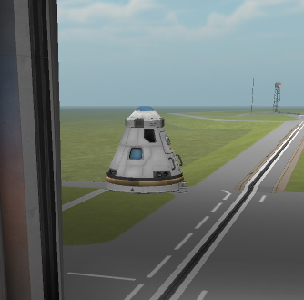

Рисунок 3.1 Командный отсек с парашютом

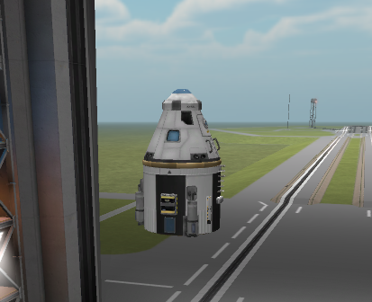

Рисунок 3.2 Ступень для выхода на Луну и возвращения на Землю

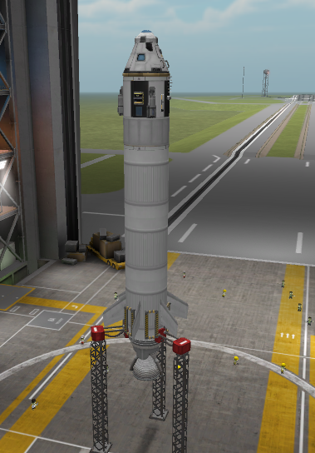

Рисунок 3.3 Ступень для выхода на орбиту и маневра к Луне

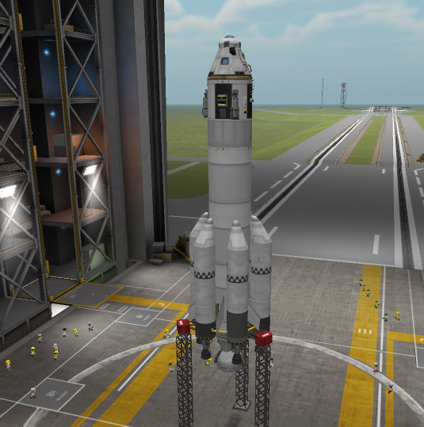

Рисунок 3.4 Готовая ракета

**Глава 6. Итоги работы**

В процессе нашей командной работы, мы решили не просто повторить, а воссоздать историческую миссию Аполлон-8, проведенную американскими космонавтами. В течение нашей миссии мы успешно осуществили запуск, полет и приземление аналога космического аппарата. Это позволило нам ощутить на собственном опыте всю сложность и ответственность выполнения подобных космических задач.

Для обеспечения безопасности нашей миссии мы приложили усилия в разработке и использовании точных математических и физических моделей. Нам пришлось вложить усилия для того, чтобы обеспечить максимальную достоверность проведенных моделирований.

При помощи программы Kerbal Space Program мы не просто провели симуляцию, а создали подробную виртуальную модель реального полета. Помимо этого, благодаря моду MechJeb, предназначенному для управления ракетой, мы смогли реализовать автоматический полет до спутника Земли. В течение этого полета наш аппарат выполнил 10 полных поворотов вокруг орбиты Луны, как и было в реальной миссии.

Не менее важной частью нашей работы стала слаженная командная деятельность и понимание необходимости правильной расстановки приоритетов при выполнении предстоящих задач. Мы осознали, что коллективная работа играет ключевую роль в достижении успеха в подобных проектах. Все полученные результаты работы команда "Insight" представила в различных форматах: отчеты, видео-отчеты, данные на github и подробные презентации, чтобы обеспечить максимально полное понимание проведенной работы и достигнутых результатов.

**Источники**

1. Bilstein, Roger E. (1996) [First published 1980]. [*Stages to Saturn: A Technological History of the Apollo/Saturn Launch Vehicles*](http://catalog.hathitrust.org/Record/003130142). The NASA History Series. Washington, D.C.: NASA. [ISBN](https://en.wikipedia.org/wiki/ISBN_(identifier)) [0-16-048909-1](https://en.wikipedia.org/wiki/Special:BookSources/0-16-048909-1). [LCCN](https://en.wikipedia.org/wiki/LCCN_(identifier)) [97149850](https://lccn.loc.gov/97149850). NASA SP-4206. Retrieved June 28, 2013.(дата обращения: 08.11.23)
2. [Chaikin, Andrew](https://en.wikipedia.org/wiki/Andrew_Chaikin) (1994). [*A Man on the Moon: The Voyages of the Apollo*](https://en.wikipedia.org/wiki/A_Man_on_the_Moon) (дата обращения: 08.11.23)
3. <https://kpfu.ru/portal/docs/F1905137221/Part2.pdf> (дата обращения
4. Bate, R. R.; Mueller, D.D.; White, J.E. (1971). [*Fundamentals of Astrodynamics*](https://archive.org/details/fundamentalsofas00bate). New York: Dover Publications. [ISBN](https://en.wikipedia.org/wiki/ISBN_(identifier)) [978-0-486-60061-1](https://en.wikipedia.org/wiki/Special:BookSources/978-0-486-60061-1). (дата обращения: 16.11.23)
5. Hohmann, Walter (1925). *Die Erreichbarkeit der Himmelskörper*. Munich: R. Oldenbourg Verlag. [ISBN](https://en.wikipedia.org/wiki/ISBN_(identifier)) [3-486-23106-5](https://en.wikipedia.org/wiki/Special:BookSources/3-486-23106-5). (дата обращения: 16.11.23)
6. [KSP - Let's Do The Math - YouTube](https://www.youtube.com/playlist?list=PLB3Ia8aQsDKgAa9pyjeSDic49oi591zqC) (дата обращения: 17.11.23)
7. <https://www.braeunig.us/space/orbmech.htm> (дата обращения: 28.11.23)
8. <https://krpc.github.io/krpc/>(дата обращения: 17.11.23)
9. <https://www.nasa.gov/> (дата обращения: 09.11.23)
10. <https://www.booksite.ru/fulltext/1/001/008/095/310.htm> (дата обращения: 12.12.23)

**Приложение**

1. Видео полета в Kerbal Space Program: <https://www.youtube.com/watch?v=LnTzDOP31jE>
2. Данные полета Github: <https://github.com/Kiaxa228/apollon8_mission>
3. Видео-отчет по презентации:

……………………………………………………………..

1. Google Drive: <https://drive.google.com/drive/folders/1ezl2qPp1Ay5MjGEQOy2JLENvXgwHIZMF>